德州市二〇二四年初中学业水平考试
历史试题
试卷说明：
1．本试卷共8页，其中选择题50分，非选择题50分，共100分。考试时间为70分钟。
2．答卷前务必将自己的县（市、区）、学校、姓名、准考证号等考生信息填写在答题卡上。考试结束后，本试卷和答题卡一并交回。
3．选择题选出答案后，都必须用2B铅笔把答题卡上对应题目的答案编号（ABCD）涂黑，如需改动，必须先用橡皮擦干净，再改涂其它答案。
4．请将非选择题的答案按要求答在答题卡上的指定区域内，否则一律无效。
一、选择题（本大题共25小题，每小题2分，共50分。在每小题所列出的四个选项中，只有一项符合题意）
1. 文物是了解历史的重要依据。以下文物共同反映了春秋战国时期（ ）
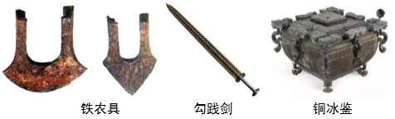
A. 农业耕种技术的提高 B. 纺织业的进步
C. 冶炼铸造技术的发展 D. 煮盐业的兴盛
2. 《汉书》记载，汉文帝诏曰：“道民之路，在于务本。朕亲率天下农……”这则史料反映了（ ）
A. 汉文帝提倡勤俭治国 B. 汉朝实行轻徭薄赋政策
C. 汉文帝重视农业生产 D. 汉朝经济的恢复与发展
3. 下图反映了我国古代的一项选官制度，该制度正式确立于（ ）
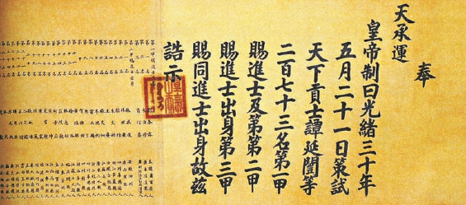
《清代大金榜》（现藏于中国第一历史档案馆）
A. 汉朝 B. 隋朝 C. 唐朝 D. 元朝
4. 下表为北宋时期枢密院部分官员情况统计。通过表中数据可以看出北宋时期（ ）
官职类型 | 来自于文职 | 来自于武职 | 总人数
枢密院正职 | 54人 | 18人 | 72人
枢密院副职 | 108人 | 21人 | 129人
注：据《宋史》、《宋宰辅编年录》及《续资治通鉴长编》整理
A. 推行重文轻武政策 B. 在地方设置转运使
C. 在各州府设置通判 D. 取消节度使收税权
5. 《中国的边疆治理：挑战与创新》一书中写道：“在长期边疆治理实践的基础上，中国逐渐形成了富有智慧的边疆治理方略以及各种因势而定的边疆治理方式。”与该论述相关的元朝史实是（ ）
A. 在澎湖岛设置澎湖巡检司 B. 设安西都护府管理西域
C. 设驻藏大臣监督西藏政务 D. 在新疆地区设伊犁将军
6. 下面为某同学的学习笔记摘录，由此判断该同学学习的主题为（ ）
戚继光抗倭
郑成功收复台湾
康熙帝抗击沙俄
土尔扈特部回归祖国

A. 明清君主专制不断强化 B. 明清时期社会经济发展
C. 统一多民族国家的巩固 D. 清朝实行闭关锁国政策
7. 下列关于1858年中英《天津条约》的描述，正确的一项是（ ）
A. 是中国近代第一个不平等条约 B. 签订于第二次鸦片战争期间
C. 允许列强在通商口岸开设工厂 D. 掀起了列强瓜分中国的狂潮
8. 下列诗句或联语与历史人物及事件的关联中，对应最准确的一项是（ ）
A. 左宗棠收复新疆——“一腔热血勤珍重，洒去犹能化碧涛”
B. 谭嗣同戊戌变法——“大将筹边尚未还，湖湘子弟满天山”
C. 邓世昌黄海大战——“此日漫挥天下泪，有公足壮海军威”
D. 孙中山辛亥革命——“我自横刀向天笑，去留肝胆两昆仑”
9. 下面是音乐老师为同学们拟定的一份主题为“历史回响·时代记忆”的红色经典歌曲节目单。这些歌曲有助于我们了解（ ）
历史回响·时代记忆
红色经典歌曲节目单
1.《告别》 5.《过雪山草地》
2.《突破封锁线》 6.《到吴起镇》
3.《四渡赤水出奇兵》 7.《报喜》
4.《飞越大渡河》 8.《大会师》

A. 北伐战争 B. 抗日烽火 C. 长征岁月 D. 解放战争
10. 2024年龙年春晚，《山河诗长安》的惊艳亮相让西安成为了大众热议的旅游城市。20世纪30年代的西安，也曾因一次“兵谏”事件成为中外各界广泛关注的焦点。该事件的和平解决（ ）
A. 掀起了全国抗日救亡运动的新高潮 B. 标志着抗日民族统一战线初步形成
C. 揭露了国民党假和平真内战的阴谋 D. 打破了日本三个月灭亡中国的迷梦
11. 胡适说：“张季直（即张謇）先生在近代中国史上……做了三十年的开路先锋，而影响及于全国。”张季直作为“开路先锋”，其思想主张是（ ）
A. 维新变法 B. 民主科学 C. 武装革命 D. 实业救国
12. 下面是某同学在进行探究性学习时设计的年代尺，其中①处中国历史发展的阶段特征可概括为（ ）
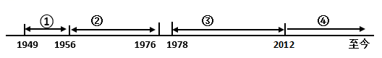
A. 政权巩固、社会过渡 B. 探索建设，曲折发展
C. 改革开放，继往开来 D. 崭新篇章，民族复兴
13. 李颖《文献中的百年党史》中写道：他们在戈壁荒滩、深山峡谷建立基地，艰苦创业……默默无闻地为祖国无私奉献，有的甚至献出宝贵的生命，真正是“干惊天动地事，做隐姓埋名人”。下列人物属于“他们”中一员的是（ ）
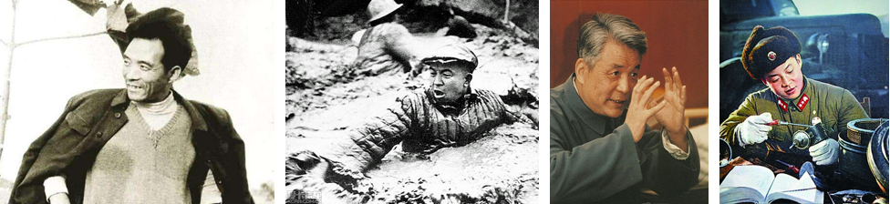
A. 焦裕禄 B. 王进喜 C. 邓稼先 D. 雷锋
14. 1950年以来，我国农村先后经历了从土地改革到农业合作化，再到家庭联产承包责任制等一系列政策调整。这些改革和调整从根本上是为了（ ）
A. 彻底废除封建土地制度 B. 完成对农业的社会主义改造
C. 扩大农民的生产自主权 D. 适应当时的生产力发展水平
15. 阅读下表，表中这三个地区的共同之处是（ ）
时间 | 事件
1965年9月 | 成立西藏自治区
1980年8月 | 设立深圳经济特区
1997年7月 | 成立香港特别行政区

A. 都实行“一国两制”方针 B. 都由中央人民政府行使国家主权
C. 都实行民族区域自治制度 D. 都享有高度的自治权
16. 由下面古代埃及政治架构示意图可以看出（ ）
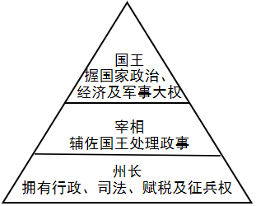
——摘编自《简明世界历史读本》
A. 国王拥有至高无上的权力 B. 实行中央集权的封建专制
C. 宰相和州长权力互相制衡 D. 受到西方民主政治的影响
17. 构建知识结构是历史学习的重要方法。下图中▲处应填写的内容是（ ）
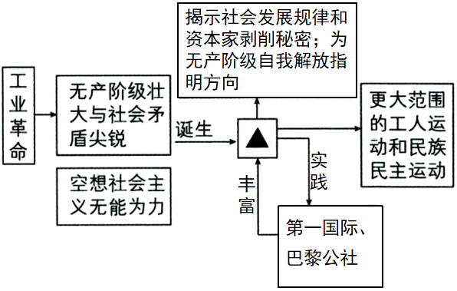
A. 人文主义 B. 马克思主义 C. 启蒙运动 D. 新文化运动
18. 小明同学制作了下面人物卡片，他为其确定的主题应该是（ ）
玻利瓦尔
圣马丁
章西女王
华盛顿

A. 反抗侵略，争取民族独立的民族英雄
B. 革除旧制，建立新兴政权的革命领袖
C. 浴血奋战，维护国家利益的封建王公
D. 指挥得当，赢得革命胜利英雄人物
19. 下面两个文件的颁布（ ）
农奴获得人身自由，可以改变身份，自由转换职业；农奴在获得解放的同时，可以得到一份土地，但是必须出钱赎买。  ——1861年废除农奴制法令 | 宣布从1863年元旦起，南方叛乱地区的奴隶永远获得自由，并可以以自由人的身份加入北方军队。  ——《解放黑人奴隶宣言》

A. 表明两国的改革或革命都具有彻底性 B. 推动两国从此走上了资本主义道路
C. 都为本国经济发展提供了自由劳动力 D. 都标志着本国资产阶级革命的胜利
20. 某历史社团设计了“滑向倾斜的世界——探战争之源”探究活动，分析下表数据可以得出（ ）
1913—1914年主要列强的经济实力及其占有殖民地的情况
国别 | 占世界工业生产总量（%） | 殖民地面积（万平方米） | 殖民地人口（万人）
英国 | 14 | 3350 | 39350
沙俄 | 2.6 | 1740 | 3320
法国 | 6 | 1060 | 5550
德国 | 16 | 290 | 1230
日本 | 1 | 30 | 1920
美国 | 38 | 30 | 970
——普通高中课程标准实验教科书《20世纪的战争与和平》（选修）
A. 工业革命推动了西方各国城市化进程 B. 资本主义国家间政治经济发展不平衡
C. 美国经济、军事实力已成为世界霸主 D. 三国同盟、三国协约两大集团已形成
21. “这场革命的意义，不只限于一国一地，而是全世界全人类的革命；不只为俄国带来了自由与社会主义，进而也将在全世界掀起无产阶级革命。”材料描述了（ ）
A. 十月革命爆发原因 B. 二月革命的历史进程
C. 十月革命的历史影响 D. 二月革命爆发的标志
22. 下列示意图中，能正确反映1929—1938年美国和苏联国民生产总值变化趋势的是（ ）
A. 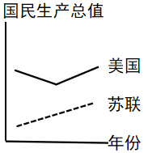 B. 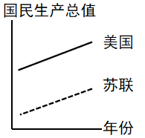
C. 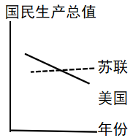 D. 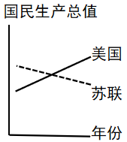
23. 某历史老师在导入新课时使用了一幅名为《三头怪兽》的漫画（创作于20世纪30年代，如右图），他可能正在讲述的是（ ）
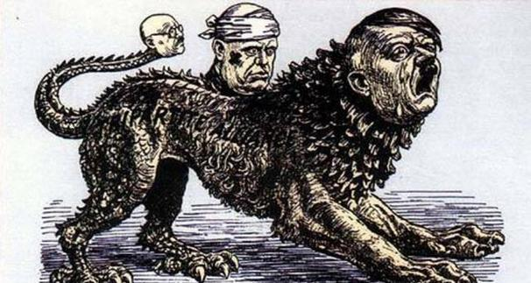
A. 第一次世界大战 B. 法西斯国家侵略扩张
C. 罗斯福新政 D. 二战后资本主义的新变化
24. 下面的时间轴展示了（ ）
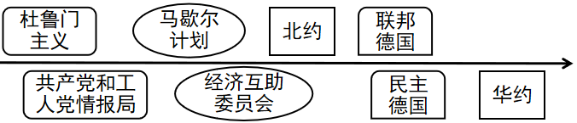
A. 美苏战时同盟的缔结 B. 美国冷战政策的表现
C. 美苏两极格局的形成 D. 世界格局多极化趋势
25. 《义务教育历史课程标准》（2022年版）中指出，历史解释是指以史料为依据，客观地认识和评判历史的态度和方法。下列选项属于历史解释的是（ ）
A. 1945年10月，联合国正式成立，总部设在美国纽约
B. 1961年，不结盟运动正式成立
C. 1993年，欧洲联盟成立，大大加快了欧洲一体化的进程
D. 1995年1月1日，世界贸易组织正式成立
二、非选择题（本大题共3小题，26题17分，27题17分，28题16分，共50分）
26. 历史与生活息息相关。阅读材料，完成下列问题。
材料一
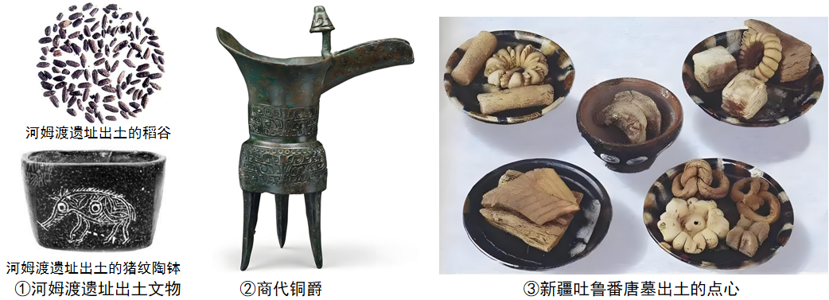 | 山海羹  春采笋蕨之嫩者，以汤渝之，取鱼虾之鲜者，同切作块子，用汤泡裹蒸，入熟油、酱、盐，研胡椒拌和，以粉皮盛覆，各合于二盏内蒸熟。  ④宋·林洪《山家清供》（节选）

（1）根据以上材料及所学知识，判断以下表述的正误。你认为正确，请在答题卡对应题号后的括号内填“正确”；不正确，请在答题卡对应题号后的括号内填“不正确”。
A．以上材料说明了我国古代饮食文化的丰富性（ ）
B．以上材料均为我国古代饮食文化的文献史料（ ）
C．在历史研究过程中①②③的史料价值高于④（ ）
（2）从图①中可以提取到哪些历史信息？
材料二
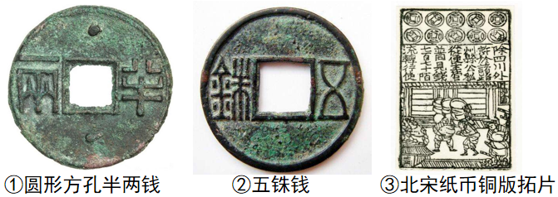
（3）分别指出图①、图②作为全国统一使用的货币最早是在哪个朝代？它们的使用对当时社会发展的共同作用是什么？与图③相关货币的出现得益于我国古代的哪两项科技发明？
材料三
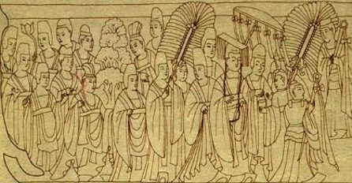  《北魏帝王出御图》 | 图中人物的衣着均是峨冠博带、长袍宽袖，与北魏传统的小袖短袄截然不同。 | 此后唐朝服饰在南北朝基础上更进一步吸纳本土各民族乃至域外各国的胡服元素。……视禰袍为华夏深衣与胡服元素融合之物……唐代服饰开放兼容、广取博收，成为中国古代服装史上最为丰富多彩的时期。  ——摘编自人民论坛白岚玲《宁国古代服饰变迁的文化折射》
 |  | ②

（4）写出材料①中服饰产生变化原因，并根据材料②概括唐朝时期服饰的特点。
材料四
自玉门、阳关出西域有两道。……南道西逾葱岭则出大月氏、安息。………北道西逾葱岭则出大宛、康居、奄蔡、焉（耆）。  ——班固《汉书》卷九十六 | 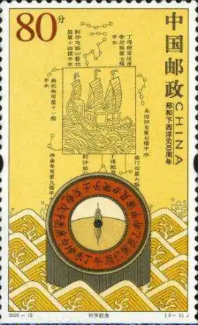  上图是中国2005年发行的纪念邮票。邮票图案以《过洋牵星图》为背景，描绘了明代水罗盘的形象，真实表现了当时中国在航海事业上的科学水平。
① | ②

（5）据所学知识写出与材料①相关的一条古代商路的名称。材料②邮票是为了纪念明朝哪一历史事件？从以上四组材料中任选一组，为其拟定一个主题名称。
27. 实现中华民族伟大复兴是近代以来中华民族最伟大的梦想。阅读下列材料，回答问题。
【觉醒篇】
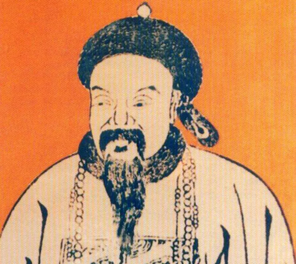  林则徐 | 夫欲自强必先裕饷，欲浚饷源莫如振兴商务。商船能往外洋，俾外洋损一分之利，即中国益一分之利，微臣创设招商局之初意，本是如此。  ——李鸿章《议复梅启照条陈折》

（1）据所学知识写出图片人物反抗外来侵略的一个典型事例。据文字材料指出洋务派后期的主张，并结合所学知识说说该主张产生的积极作用。
【革命篇】
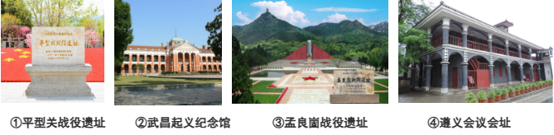
（2）请按历史事件的先后顺序对以上4幅图片进行排序（写序号即可），并从中任选其一，说明该事件的历史意义。
【改革篇】
十多年来，中国社会经济生活中最引人注目的，是经济体制改革和对外开放，这是80年代所发生的最深刻的变化。改革使经济体制格局发生了重大变化，积累了不少成功经验，构成了加快改革步伐的体制基础；对外开放政策的实施，使中国经济大踏步走上世界舞台。
——摘编自余习广、李良栋等主编《大潮新起：邓小平南巡前前后后》
（3）材料中“80年代所发生的最深刻的变化”是指什么？20世纪90年代，我国经济体制出现了怎样的变化？举一个21世纪以来“中国经济大踏步走上世界舞台”的具体事例。
【复兴篇】
从现在起，中国共产党的中心任务就是团结带领全国各族人民全面建成社会主义现代化强国、实现第二个百年奋斗目标，以中国式现代化全面推进中华民族伟大复兴。
——摘自中国共产党第二十次全国代表大会上的报告
（4）据材料指出当下如何全面推进中华民族伟大复兴。综合以上探究，谈谈你对中华民族伟大复兴之路的感悟或认识。
28. 某历史社团以“创新·前行”为主题开展了一次探究式学习活动，请你一起参与。
【任务一：看图说史】
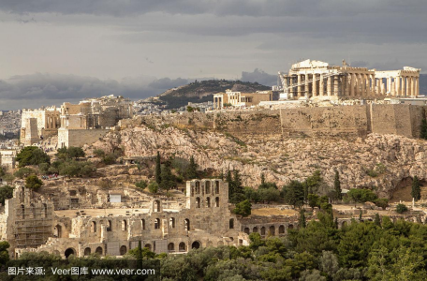  雅典卫城公共活动空间有雅典广场，那里设有公民陪审法庭及公民大会的常设机构五百人议事会、十将军委员会等重要权力机构。 | 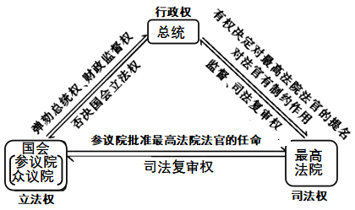
① | ②

（1）请根据图①、图②及所学知识分别说明雅典和美国政治制度的特点。
【任务二：文献证史】
以下是《世界文明史》部分目录：
第十八章 文艺复兴时期的文明 809
一、意大利的历史背景 812
二、意大利思想和文学的复兴 816
三、意大利的艺术复兴 824
四、意大利文艺复兴的衰微 840
五、北方的文艺复兴 843
六、文艺复兴时期的音乐发展 856
七、文艺复兴时期的科学成就 858
——[美]菲利普·李·拉尔夫等著，赵丰等译：《世界文明史》
（2）请将下列文艺复兴的成就归入上面目录中恰当的子目，将子目序号填入括号中。
①但丁《神曲》（ ）
②达·芬奇《蒙娜丽莎》和《最后的晚餐》（ ）
③莎士比亚《哈姆雷特》和《罗密欧与朱丽叶》（ ）
（3）结合材料及所学知识，概括指出文艺复兴的发展趋势（可从领域及地域两方面进行概括）。
【任务三：读表论史】
西方近现代科技成就简表（部分）
1687年 | 牛顿出版《自然哲学的数学原理》
1785年 | 瓦特改进的蒸汽机投入使用
1825年 | 斯蒂芬森发明的蒸汽机车正式试车
1859年 | 英国生物学家达尔文出版《物种起源》
1879年 | 爱迪生发明白炽灯泡
1913年 | 美国福特汽车公司使用流水线生产汽车
20世纪40年代 | 电子计算机的发明

（4）请从上表中选取两个或两个以上事件，提取一个观点，并结合事件及影响进行论述（要求：观点明确，史论结合，条理清晰，150字左右）。

